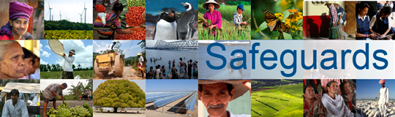
THE WORLD BANK
Review and Update of the Enviromental and Social Safeguard Policies
Consultation Meeting with Government Representatives

Location: Ciudad de Guatemala, Guatemala
Date: 9 April 2013
N. of Participants: 32

No. | Organization | Name
1 | Comisión Nacional de Energía Eléctrica | Jonas A. Dobias
2 | Consejo Nacional de Areas Protegidas | Carlos Renaldo Bonilla Alarcon
3 | Defensoría de la Mujer Indígena | Miriam Curruchich Gómez
4 | Defensoría de la Mujer Indígena | Gloria Laynez Chavac
5 | Defensoría de las Personas con Discapacidad | Alejandra Deleon
6 | Defensoría de las Personas con Discapacidad | Silvia Quan
7 | Dirección General de Caminos | Fernando Quinonez
8 | INAB | Ariel Pereira
9 | Instituto Nacional de Bosques - INAB | Mario Velasquez
10 | Ministerio de Agricultura, Ganadería y Alimentación | Raúl Salguero
11 | Ministerio de Ambiente y Recursos Naturales | Gustavo Adolfo Suarez
12 | Ministerio de Cultura | Demetrio Cojiti
13 | Ministerio de Desarrollo Social | Velia Oliva
14 | Ministerio de Educación | Biron Osorio
15 | Ministerio de Energía y Minas | Karin Lorente
16 | Ministerio de Trabajo y Previsión Social | Maria Sandoval
17 | Oficina de Control de Reservas Territoriales del Estado | Baltazar Rodrigues Pineda
18 | PDER | Fritz Versylus
19 | PDER | Gerardo Schaart
20 | PDER | Sonia Solis
21 | Procuraduría de Derechos Humanos/Defensoría Socioambiental | Lourdes M. Monzón
22 | PRONACOM | Fernando Soriano
23 | PRONACOM | Juan Carlos Paiz
24 | Proyecto PAT II | Monica Aldana
25 | Proyecto PAT II | Otto Rodrigo Roman de Leon
26 | Registro de Información Cadastral | Jorge Tomas
27 | Secretaría de Asuntos Agrarios de la Presidencia de la Republica | Oscar Quinones de la Cruz
28 | Secretaría de Planificación de la Presidencia | Jerson Quevedo
29 | Secretaría Presidencial de la Mujer | Eugenia Guzman
30 | UCC/MAGA | Raúl Salguero
31 | Unidad de Cambio Climatico, MARN | Carlos Mansilla
32 | Unidad de Cambio Climatico, MARN | Marcel Oseida

